Ngày soạn:…/…/…
Ngày dạy:…/…/…

BÀI 8: NHẠC CỤ
I. MỤC TIÊU
1. Về kiến thức
Sau bài học này, HS biết kết hợp nhạc cụ gõ tiết tấu, nhạc cụ thể hiện giai điệu và hòa âm để hòa tấu
2. Năng lực
- Năng lực chung:
+ Sẵn sàng đóng nhận và quyết tâm vượt qua thử thách trong học tập và đời sống
+ Biết chủ động đề xuất mục đích hợp tác để giải quyết vấn đề
+ Biết thu thập và làm rõ các thông tin có liên quan đến vấn đề, lựa chọn được giải pháp phù hợp nhất
- Năng lực riêng:
+ Biết kết hợp nhạc cụ gõ tiết tấu, nhạc cụ thể hiện giai điệu và hòa âm để hòa tấu
3. Phẩm chất:
- Quan tâm đến mối quan hệ hài hòa với những người khác
- Tích cực tìm tòi và sáng tạo trong học tập; có ý chí vượt qua khó khăn để đạt kết quả tốt trong học tập
II. THIẾT BỊ DẠY HỌC VÀ HỌC LIỆU
1. Đối với GV:
+ SGK, SGV, Giáo án.
+ Các file âm thanh của bài hát Nhớ ơn thầy cô
+ Trống nhỏ, thanh phách, ukulele
2. Đối với HS: SGK, nhạc cụ cần thiết
III. TIẾN TRÌNH DẠY HỌC
A. HOẠT ĐỘNG KHỞI ĐỘNG
a. Mục tiêu: Tạo tâm thế hứng thú cho HS trước khi vào bài mới
b. Nội dung: HS chơi Trò chơi âm nhạc
c. Sản phẩm học tập: HS vỗ tay để đệm cho đoạn 1 của bài hát Nhớ ơn thầy cô
d. Tổ chức thực hiện:
Bước 1. GV chuyển giao nhiệm vụ học tập
- GV chia nhóm và giao nhiệm vụ:
+ Nhóm 1: Vỗ tay theo tiết tấu lời ca
+ Nhóm 2: Vỗ tay theo nhịp
Bước 2. HS thực hiện nhiệm vụ học tập
- HS các nhóm đệm cho đoạn 1 của bài hát Nhớ ơn thầy cô
Bước 3. Báo cáo kết quả hoạt động, thảo luận
- GV cho các nhóm lần lượt lên đệm cho đoạn 1 của bài hát Nhớ ơn thầy cô
Bước 4. Đánh giá kết quả thực hiện
- GV nhận xét, đánh giá, dẫn dắt HS vào tiết học: Mỗi loại nhạc cụ sẽ có chức năng thể hiện riêng cho bài hát. Để tạo nên bản hòa tấu thì chúng ta cần phải kết hợp các nhạc cụ như thế nào? Mời các em cùng vào Bài 8 – Nhạc cụ
B. HOẠT ĐỘNG HÌNH THÀNH KIẾN THỨC
Hoạt động 1. Thể hiện tiết tấu
a. Mục tiêu: Giúp HS sử dụng maracas và tambourine để luyện tập hai mẫu tiết tấu đã cho ở SGK
b. Nội dung: GV đưa ra vấn đề, HS maracas và tambourine để luyện tập hai mẫu tiết tấu
c. Sản phẩm học tập: HS gõ chính xác mẫu tiết tấu, thể hiện được giai điệu.
d. Tổ chức thực hiện :
HOẠT ĐỘNG CỦA GIÁO VIÊN VÀ HS | DỰ KIẾN SẢN PHẨM
Bước 1. GV chuyển giao nhiệm vụ học tập  - GV yêu cầu HS quan sát và phân tích mẫu tiết tấu  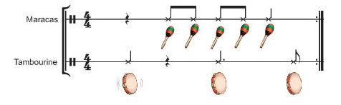  - GV hướng dẫn HS đọc tiết tấu theo âm tiết từng bè  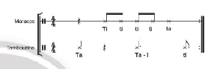  - GV chia cả lớp làm 2 nhóm thực hành nhạc cụ gõ, mỗi nhóm tương ứng với 1 bè; sau đo GV cho hai nhóm kết hợp với nhau  Bước 2. HS thực hiện nhiệm vụ học tập  - HS chăm chú lắng nghe sau đó đọc tiết tấu theo âm tiết từng bè dựa theo hướng đẫn của GV  - HS thực hành nhạc cụ gõ theo nhóm  Bước 3. Báo cáo kết quả hoạt động, thảo luận  - Cả lớp thực hành sử dụng tambourine và maracas để luyện tập hai mẫu âm tiết  Bước 4. Đánh giá kết quả thực hiện  - GV quan sát cả lớp và sửa sai (nếu có) | 1. Nhạc cụ thể hiện tiết tấu
Hoạt động 2. Thể hiện giai điệu
a. Mục tiêu: Giúp HS thể hiện được giai điệu bằng nhạc cụ phù hợp
b. Nội dung: GV hướng dẫn, HS đọc và phân tích giai điệu, sau đó thể hiện giai điệu bằng cách sử dụng các nhạc cụ đã học
c. Sản phẩm học tập: HS thể hiện được giai điệu một cách chính xác
d. Tổ chức thực hiện :
HOẠT ĐỘNG CỦA GIÁO VIÊN VÀ HS | DỰ KIẾN SẢN PHẨM
Bước 1. GV chuyển giao nhiệm vụ học tập  - GV cho HS đọc và phân tích giai điệu.  - GV yêu cầu HS sử dụng nhạc cụ đã học ở cấp THCS (kèn phím, sáo recorder) để thể hiện giai điệu.  GV lưu ý HS: Lấy hơi hợp lý câu nhạc ngân vang, âm thanh mượt mà  Bước 2. HS thực hiện nhiệm vụ học tập  - HS phân tích giai điệu và chọn một trong hai nhạc cụ kèn phím hoặc sáo recorder để thể hiện giai điệu  Bước 3. Báo cáo kết quả hoạt động, thảo luận  - GV mời một số học sinh lên thể hiện giai điệu trước lớp  Bước 4. Đánh giá kết quả thực hiện  - GV đánh giá và đưa ra nhận xét | 2. Nhạc cụ thể hiện giai điệu  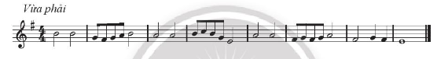
Hoạt động 3. Thể hiện hòa âm
a. Mục tiêu: HS rèn luyện thể hiện các hợp âm bằng đàn ukulele
b. Nội dung: GV hướng dẫn, HS so sánh sự giống và khác nhau của ba hợp âm trên đàn ukulele
c. Sản phẩm học tập: HS thể hiện được các hợp âm bằng đàn ukulele
d. Tổ chức thực hiện :
HOẠT ĐỘNG CỦA GIÁO VIÊN VÀ HS | DỰ KIẾN SẢN PHẨM
Bước 1. GV chuyển giao nhiệm vụ học tập  - GV cho HS quan sát 3 hợp âm và chỉ ra điểm giống và khác của 3 hợp âm trên trên đàn ukulele  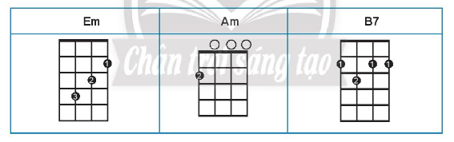  - GV yêu cầu HS tập các nhóm hợp âm sau cho nhuần nhuyễn: Am-Dm; Am-E7  Bước 2. HS thực hiện nhiệm vụ học tập  - HS chỉ ra điểm giống và khác nhau của ba hợp âm Em, Am, và B7  - HS tập các nhóm hợp âm Em – Am; Em – B7; Em – Am – B7 cho nhuẩn nhuyễn  - HS tập chuyển hợp âm theo mẫu âm hình tiết tấu  Bước 3. Báo cáo kết quả hoạt động, thảo luận  - GV mời Hs trả lời câu hỏi sự giống và khác nhau của ba hợp âm Am, Dm, và E7  - GV gọi một số học sinh lên bảng để thực hiện các hợp âm đã cho bằng nhạc cụ Ukulele  Bước 4. Đánh giá kết quả thực hiện  - GV lắng nghe, đánh giá và chỉnh sửa (nếu có) | 3. Nhạc cụ thể hiện hòa âm  + Giống: Đều không phải là hợp âm trưởng (Em, Am là hợp âm thứ, B7 là hợp âm 7). Được bấm từ ngăn phím 2  + Khác:  - Hợp âm Em: dùng ngón trỏ bấm vào dây thứ 1 ngăn 2, ngón giữa ở dây thứ 2 ngăn 3 và ngón áp út ở dây thứ 3 ngăn 4.  - Hợp âm Am: ngón trỏ dây 4 ngăn 2.  - Hợp âm B7: ngón trỏ giữ dây 1-4 ngăn 2, ngón giữa bấm dây 3 ngăn 3.
C. HOẠT ĐỘNG LUYỆN TẬP
a. Mục tiêu: Giúp HS biết hòa tấu nhạc cụ theo mẫu
b. Nội dung: HS hoạt động theo nhóm, thể hiện bài hát
c. Sản phẩm học tập: HS hòa tấu nhạc cụ một cách chính xác
d. Tổ chức thực hiện:
Bước 1. GV chuyển giao nhiệm vụ học tập
- GV cho HS chia 4 nhóm sau đó luyện tập theo các nhạc cụ:
- Nhóm 1: Nhạc cụ thể hiện giai điệu
- Nhóm 2: Ukulele
- Nhóm 3: Marasca
- Nhóm 4: Tambourine
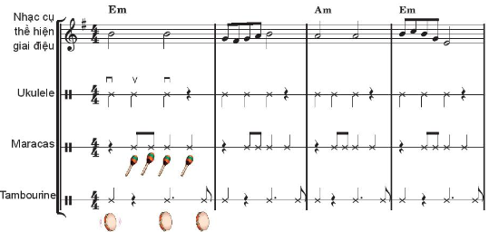
- GV hướng dẫn cho các nhóm kết hợp với nhau. GV lưu ý điều chỉnh cường độ để tạo sự hài hòa
Bước 2. HS thực hiện nhiệm vụ học tập
- HS thực hành theo nhóm, các thành viên trong nhóm luyện tập và chỉnh sửa cho nhau
Bước 3. Báo cáo kết quả hoạt động, thảo luận
- GV mời cả lớp lên thực hiện hòa tấu
Bước 4. Đánh giá kết quả thực hiện
- GV nhận xét, đánh giá, chỉnh sửa
D. HOẠT ĐỘNG VẬN DỤNG
Nhiệm vụ 1: Đệm hát
a. Mục tiêu: Giúp HS vận dụng các kiến thức đã học để sáng tạo thêm các động tác cơ thể phù hợp với tính chất âm nhạc của phần hòa tấu nhạc cụ
b. Nội dung: HS vận dụng kiến thức để ôn lại những kĩ năng đã học
c. Sản phẩm học tập: HS biết hòa tấu kết hợp vận động theo nhịp điệu
d. Tổ chức thực hiện:
Bước 1. GV chuyển giao nhiệm vụ học tập
- GV giao nhiệm vụ cho các nhóm: Sáng tạo động tác vận động theo nhịp điệu phù hợp với phần hòa tấu
Bước 2. HS thực hiện nhiệm vụ học tập
- Các thành viên cùng nhau góp ý để đưa ra các động tác vận động phù hợp với phần hòa tấu.
- Luyện tập, quan sát và chỉnh sửa các động tác cho nhau
Bước 3. Báo cáo kết quả hoạt động, thảo luận
- GV gọi các nhóm lên trình bày Hòa tấu kết hợp vận động theo nhịp điệu
- Các nhóm khác nhận xét, góp ý
Bước 4. Đánh giá kết quả thực hiện
- GV nhận xét, đánh giá, tuyên dương nhóm có phần trình diễn tốt nhất
* Hướng dẫn về nhà
- Luyện tập lại các nội dung đã học trong bài
- Chuẩn bị Bài 9: Đọc nhạc

